# **PHẦN E. TRẢ LỜI NGẮN**

**Câu 1.** Để chuẩn bị cho hoạt động cắm trại, bạn An tìm hiểu các mẫu lều cắm trại có kích thước như trong Hình.

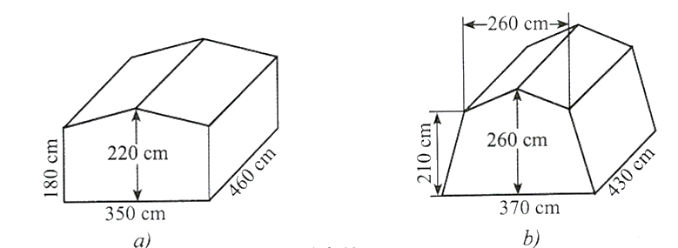

Bạn An muốn biết thể tích chênh lệch của hai lều nên thực hiện tính , trong đó  lần lượt là thể tích của mẫu lều cắm trại ở Hình . Giá trị của  bằng bao nhiêu decimét khối (làm tròn kết quả đến hàng đơn vị)?

**Trả lời:** ……………..

**Câu 2.** Cho hình chóp tứ giác đều  có cạnh đáy bằng , cạnh bên bằng . Gọi  là trung điểm của . Góc giữa đường thẳng  với mặt phẳng  bằng bao nhiêu độ?

**Trả lời:** ……………..

**Câu 3.** Cho hình chóp  có đáy  là hình thoi cạnh . Gọi  là giao điểm của  và . Biết rằng . Khoảng cách từ  đến mặt phẳng  bằng  với  là phân số tối giản, . Giá trị  bằng bao nhiêu?

**Trả lời:** ……………..

**Câu 4.** Cho hình chóp  có đáy là hình vuông cạnh , số đo của góc nhị diện  bằng . Khoảng cách giữa hai đường thẳng  và  bằng . Giá trị của  bằng bao nhiêu?

**Trả lời:** ……………..

**Câu 5.** Người ta cần xây dựng công trình đê để ngăn nước lũ của sông. Mặt cắt của đê được thiết kế với số đo như trong Hình. Tổng thể tích vật liệu cần dùng để xây dựng đoạn đê đó bằng bao nhiêu mét khối (làm tròn kết quả đến hàng đơn vị)? Biết rằng đoạn đê thẳng và dài .

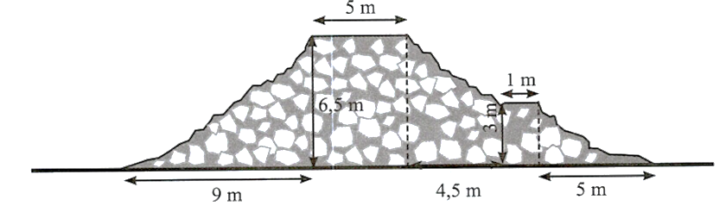

**Trả lời:** ……………..

**Câu 6.** Người ta thiết kế một thiết bị kim loại có dạng như Hình (giá tiền mua kim loại là 2500 đồng ). Thiết bị gồm 2 phần, phần dưới là khối lăng trụ tứ giác đều, phần trên là khối chóp tứ giác đều. Số tiền mua kim loại dùng để làm thiết bị đó là bao nhiêu nghìn đồng (làm tròn kết quả đến hàng đơn vị)?

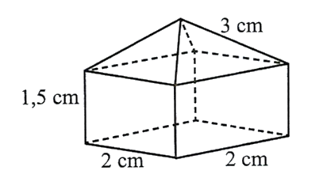

**Trả lời:** ……………..

**Câu 7.** Trên mặt đất phẳng, người ta dựng một cây cột  có chiều dài bằng  và tạo với mặt đất góc . Tại một thời điểm dưới ánh sáng mặt trời, bóng  của cây cột trên mặt đất dài  vào tạo với cây cột một góc bằng  (tức là ). Tính góc giữa mặt đất và đường thẳng chứa tia sáng mặt trời tại thời điểm nói trên.

**Trả lời:** ……………..

**Câu 8.** Một chiếc cột cao  được dựng vuông góc với mặt đất phẳng. Dưới ánh nắng mặt trời, bóng của cột trên mặt đất dài . Tính góc giữa đường thẳng chứa tia nắng mặt trời và mặt đất (tính gần đúng theo đơn vị độ, làm tròn kết quả đến chữ số thập phân thứ hai).

**Trả lời:** ……………..

**Câu 9.** Một con diều được thả với dây căng, tạo với mặt đất một góc . Đoạn dây diều (từ đầu ở mặt đất đến đầu ở con diều) dài . Hỏi hình chiếu vuông góc trên mặt đất của con diều cách đầu dây diều trên mặt đất bao nhiêu centimét (lấy giá trị nguyên gần đúng)?

**Trả lời:** ……………..

**Câu 10.** Bài toán đo chiều cao của tháp khi không thể lên tới đỉnh tháp.

Để ước lượng chiều cao của tháp khi không thể lên tới đỉnh tháp, người ta đo góc giữa tia nắng chiếu qua đỉnh tháp và mặt đất, đo chiều dài của bóng tháp trên mặt đất, từ đó ước lượng được chiều cao của tháp. Giả sử khi tia nắng tạo với mặt đất một góc , chiều dài của bóng tháp là  (Hình a). Tính chiều cao của tháp theo đơn vị mét (làm tròn kết quả đến hàng phần mười).

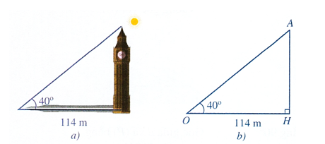

**Trả lời:** ……………..

**Câu 11.** Giả sử ở những giây đầu tiên sau khi cất cánh, máy bay chuyển động theo một đường thẳng tạo với mặt đất một góc  và có tốc độ . Tính độ cao của máy bay so với mặt đất theo đơn vị mét sau khi máy bay rời khỏi mặt đất 2 giây (làm tròn kết quả đến hàng phần mười).

**Trả lời:** ……………..

**Câu 12.** Dốc là đoạn đường thẳng nối hai khu vực hay hai vùng có độ cao khác nhau. Độ dốc được xác định bằng góc giữa dốc và mặt phẳng nằm ngang, ở đó độ dốc lớn nhất là , tương ứng với góc  (độ dốc  tương ứng với góc ). Giả sử có hai điểm  nằm ở độ cao lần lượt là  so với mực nước biển và đoạn dốc  dài . Độ dốc đó bằng bao nhiêu phần trăm (làm tròn kết quả đến hàng phần trăm)?

**Trả lời:** ……………..

**Câu 13.** Một máy nước nóng sử dụng năng lượng mặt trời như ở Hình có các ống hấp nhiệt chân không dài  được đặt trên sân thượng của một toà nhà. Khi tia nắng mặt trời chiếu vuông góc với sân thượng, bóng nắng của các ống hấp nhiệt chân không trên mặt sân dài 1,2 m. Các ống hấp nhiệt chân không đó tạo với mặt sân thượng một góc bằng bao nhiêu độ (làm tròn kết quả đến hàng đơn vị)?

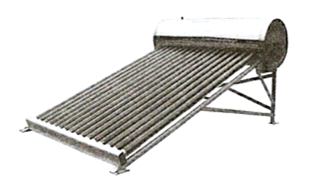

**Trả lời:** ……………..

**Câu 14.** Một tấm ván hình chữ nhật  được dùng làm mặt phẳng nghiêng để kéo một vật lên khỏi hố sâu . Cho biết . Tính góc giữa đường thẳng  và đáy hố.

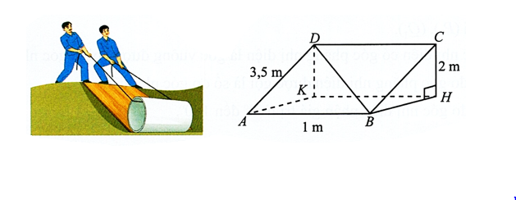

**Trả lời:** ……………..

**Câu 15.** Một ngôi nhà có hai mái trước, sau có dạng là các hình chữ nhật , . Tính góc giữa hai mặt phẳng chứa hai mái nhà đó (tính gần đúng theo đơn vị độ, làm tròn kết quả đến chữ số thập phân thứ hai).

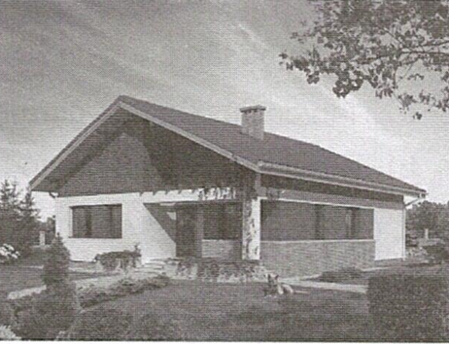

**Trả lời:** ……………..

**Câu 16.** Trong Hình, máy tính xách tay đang mở gợi nên hình ảnh của một góc nhị diện. Ta gọi số đo góc nhị diện đó là độ mở của màn hình máy tính. Tính độ mở của màn hình máy tính đó, biết tam giác  có độ dài các cạnh là  và .

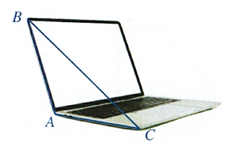

**Trả lời:** ……………..

**Câu 17.** Trong Hình, xét các góc nhị diện có góc phẳng nhị diện tương ứng là  trong cùng mặt phẳng. Lục giác  nằm trong mặt phẳng đó có , . Biết rằng khoảng cách từ  và  đến  là . Tìm  (làm tròn kết quả đến hàng đơn vị theo đơn vị độ).

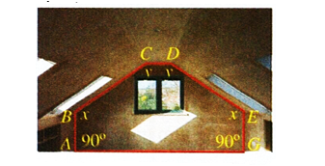

**Trả lời:** ……………..

**Câu 18.** Hình minh hoạ một cánh cửa và khung cửa. Cánh cửa có dạng hình chữ nhật  và khung cửa có dạng hình chữ nhật , ở đó . Góc mở cửa là góc nhị diện . Biết chiều rộng  của cửa là . Khi góc mở cửa có số đo bằng  thì khoảng cách giữa  và  bằng bao nhiêu?

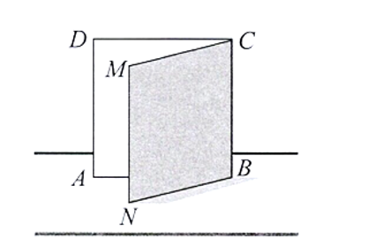

**Trả lời:** ……………..

**Câu 19.** Kim tự tháp bằng kính tại bảo tàng Louvre ở Paris có dạng hình chóp tứ giác đều với chiều cao là  và cạnh đáy dài . Tính độ dài cạnh bên và diện tích xung quanh của kim tự tháp.

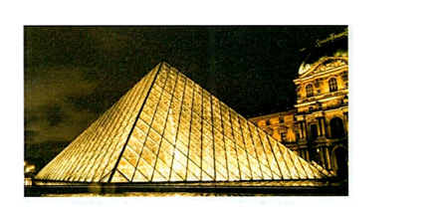

**Trả lời:** ……………..

**Câu 20.** Một người cần sơn tất cả các mặt của một cái bục để đặt tượng có dạng hình chóp cụt lục giác đều có cạnh đáy lớn , cạnh bên và cạnh đáy nhỏ bằng . Tính tổng diện tích cần sơn.

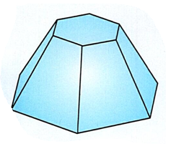

**Trả lời:** ……………..

**Câu 21.** Một chiếc lồng đèn kéo quân có dạng hình lăng trụ lục giác đều với cạnh đáy bằng  và cạnh bên bằng  (Hình). Tính tổng diện tích các mặt bên của chiếc lồng đèn đó.

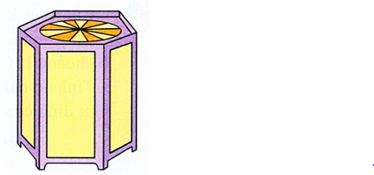

**Trả lời:** ……………..

**Câu 22.** Cho biết kim tự tháp Memphis tại bang Tennessee (Mỹ) có dạng hình chóp tứ giác đều với chiều cao  và cạnh đáy . Tính số đo góc nhị diện tạo bởi mặt bên và mặt đáy.

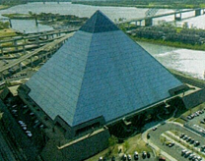

**Trả lời:** ……………..

**Câu 23.** Người ta cần sơn tất cả các mặt của một khối bê tông hình chóp cụt tứ giác đều, đáy lớn có cạnh bằng , đáy nhỏ có cạnh bằng  và cạnh bên bằng  (Hình). Tính tổng diện tích các bề mặt cần sơn.

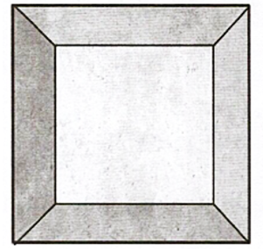

**Trả lời:** ……………..

**Câu 24.** Một hộp đèn treo trên trần có hình dạng lăng trụ đứng lục giác đều (hình), cạnh đáy bằng 10cm và cạnh bên bằng 50cm. Tính tỉ số giữa diện tích xung quanh và diện tích một mặt đáy của hộp đèn.

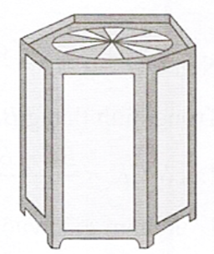

**Trả lời:** ……………..

**Câu 25.** Một chiếc máy bay cất cánh từ một điểm thuộc mặt đất phẳng nằm ngang. Trong 3 phút đầu máy bay bay với vận tốc  và theo đường thẳng tạo với mặt đất một góc . Hỏi sau 2 phút, máy bay ở độ cao bao nhiêu kilômét (làm tròn kết quả đến chữ số thập phân thứ nhất)?

**Trả lời:** ……………..

**Câu 26.** Một sọt đựng đồ có dạng hình chóp cụt đều. Đáy và miệng sọt là các hình vuông tương ứng có cạnh bằng , cạnh bên của sọt dài . Tính thể tích của sọt.

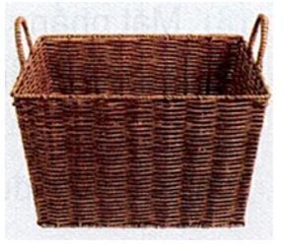

**Trả lời:** ……………..

**Câu 27.** Người ta cắt bỏ bốn hình vuông cùng kích thước ở bốn góc của một tấm tôn hình vuông có cạnh  để gò lại thành một chiếc thùng có dạng hình hộp chữ nhật không nắp. Hỏi cạnh của các hình vuông cần bỏ đi có độ dài bằng bao nhiêu để thùng hình hộp nhận được có thể tích lớn nhất?

**Trả lời:** ……………..

**Câu 28.** Một bể chứa nước hình hộp chữ nhật  được đặt trên một mái nhà nghiêng so với mặt đất nằm ngang góc , . Đáy bể là hình chữ nhật . Các điểm  cùng ở độ cao  (so với mặt đất), các điểm  ở độ cao lớn hơn so với độ cao của các điểm . Khi nước trong bể phẳng lặng người ta đo được khoảng cách giữa đường mép nước ở mặt phẳng  và mặt đáy của bể là . Tính thể tích của phần nước trong bể.

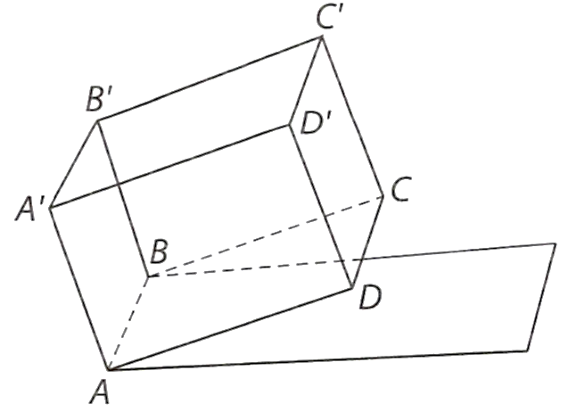

**Trả lời:** ……………..

**Câu 29.** Từ một tấm bìa hình vuông (Hình a), người ta cắt ở bốn góc của tấm bìa đó bốn hình vuông bằng nhau, mỗi hình vuông có cạnh bằng , rồi gập hình hộp chữ nhật (Hình b). Tính cạnh của tấm bìa ban đầu, biết rằng thể tích của chiếc hộp bằng .

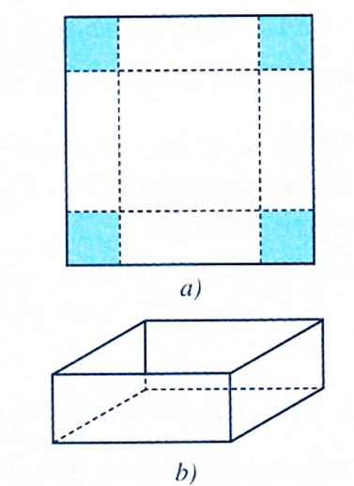

**Trả lời:** ……………..

**Câu 30.** Một thùng đựng rác có dạng khối chóp cụt tứ giác đều với hai cạnh đáy lần lượt dài  và , chiều cao bằng . Tính thể tích của thùng đựng rác.

**Trả lời:** ……………..

**Câu 31.** Một chiếc bánh chưng có dạng khối hộp chữ nhật với kích thước ba cạnh là ,  và . Tính thể tích của chiếc bánh chưng đó.

**Trả lời:** ……………..

**Câu 32.** Một miếng pho mát có dạng khối lăng trụ đứng với chiều cao  và đáy là tam giác vuông cân có cạnh góc vuông bằng . Tính khối lượng của miếng pho mát theo đơn vị gam, biết khối lượng riêng của loại pho mát đó là .

**Trả lời:** ……………..

**Câu 33.** Một loại đèn đá muối có dạng khối chóp tứ giác đều (Hình). Tính theo  thể tích của đèn đá muối đó, giả sử các cạnh đáy và các cạnh bên đều bằng .

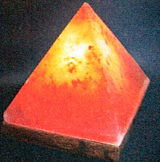

**Trả lời:** ……………..

**Câu 34.** Người ta xây dựng một chân tháp bằng bê tông có dạng khối chóp cụt tứ giác đều (Hình). Cạnh đáy dưới dài , cạnh đáy trên dài , cạnh bên dài . Biết rằng chân tháp được làm bằng bê tông tươi với giá tiền là 1470000 đồng/m³. Tính số tiền để mua bê tông tươi làm chân tháp theo đơn vị đồng.

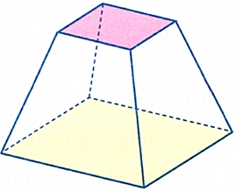

**Trả lời:** ……………..

**Câu 35.** Đền Kukulcan (Hình) là một kim tự tháp Trung Mỹ nằm ở khu di tích Chichen Itza, Mexico, được người Maya xây vào khoảng từ thế kỉ IX đến thế kỉ XII. Phần thân của đền, không bao gồm ngôi đền nằm phía trên, có dạng một khối chóp cụt tứ giác đều (không tính cầu thang và coi các mặt bên là phẳng) với độ dài đáy dưới là , chiều cao là , góc giữa cạnh bên và mặt phẳng đáy là khoảng .

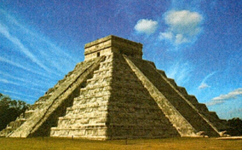

Tính thể tích phần thân của đền có dạng khối chóp cụt tứ giác đều đó theo đơn vị mét khối (làm tròn kết quả đến hàng phần trăm).

**Trả lời:** ……………..

**Câu 36.** Người ta xây dựng một chân tháp bằng bê tông có dạng khối chóp cựt tứ giác đều (Hình). Cạnh đáy dưới dài , cạnh đáy trên dài , cạnh bên dài . Biết rằng chân tháp được làm bằng bê tông tươi với giá tiền là 1470000 đồng . Tính số tiền để mua bê tông tươi làm chân tháp theo đơn vị đồng (làm tròn kết quả đến hàng nghìn).

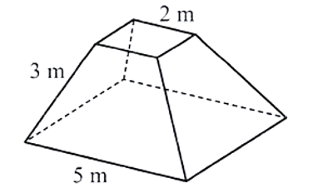

**Trả lời:** ……………..

**Câu 37.** Người ta cần đổ bê tông để làm những viên gạch có dạng khối lăng trụ lục giác đều (Hình) với chiều cao là  và cạnh lục giác dài . Tính thể tích bê tông theo đơn vị centimét khối để làm một viên gạch như thế (làm tròn kết quả đến hàng phần mười).

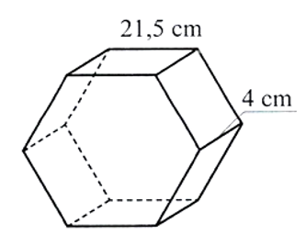

**Trả lời:** ……………..

**Câu 38.** Một chì neo câu cá có dạng khối chóp cụt tứ giác đều được làm hoàn toàn bằng chì có khối lượng . Biết cạnh đáy nhỏ và cạnh đáy lớn của khối chóp cụt đều dài lần lượt  và , khối lượng riêng của chì bằng . Tính chiều cao của chì neo câu cá đó theo đơn vị centimét (làm tròn kết quả đến hàng đơn vị).

**Trả lời:** ……………..

**Câu 39.** Một chiếc khay đựng đầy nước có dạng hình hộp chữ nhật với kích thước: chiều dài , chiều rộng , chiều cao  (Hình a). Để san bớt nước cho đỡ đầy, người ta đổ nước từ chiếc khay thứ nhất đó sang chiếc khay thứ hai có dạng hình chóp cụt tứ giác đều với đáy khay là hình vuông nhỏ có đường chéo dài , miệng khay là hình vuông lớn có đường chéo dài  (Hình b). Sau khi đổ, mực nước ở khay thứ hai cao bằng  chiều cao của khay đó và lượng nước trong khay thứ nhất giảm đi  so với ban đầu. Tính thể tích của chiếc khay thứ hai theo đơn vị centimét khối.

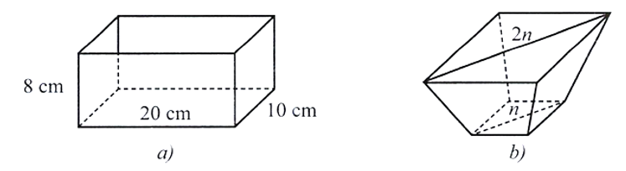

**Trả lời:** ……………..

**Câu 40.** Cắt khối chóp tam giác đều  với cạnh đáy bằng  và chiều cao  bởi một mặt phẳng song song với đáy và đi qua trung điểm các cạnh bên. Tính thể tích khối chóp cụt đều được tạo thành.

**Trả lời:** ……………..

**Câu 41.** Tính thể tích của một bồn chứa có dạng khối chóp cụt đều có kích thước được cho như trong Hình.

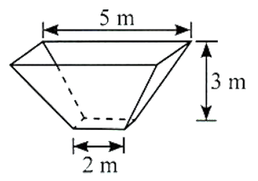

**Trả lời:** ……………..

**Câu 42.** Tính thể tích cái nêm hình lăng trụ đứng có kích thước như trong Hình.

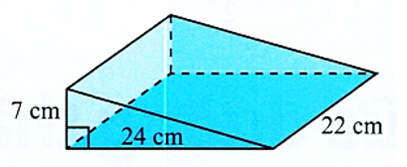

**Trả lời:** ……………..

**Câu 43.** Người ta định đào một cái hầm có dạng hình chóp cụt tứ giác đều có hai cạnh đáy là  và . Mặt bên tạo với đáy nhỏ thành một góc nhị diện có số đo bằng . Tính số mét khối đất cần phải di chuyển ra khỏi hầm.

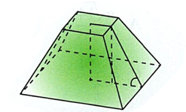

**Trả lời:** ……………..

**Câu 44.** Tính thể tích một cái sọt đựng đồ có dạng hình chóp cụt tứ giác đều, đáy lớn có cạnh bằng , đáy nhỏ có cạnh bằng  và cạnh bên bằng .

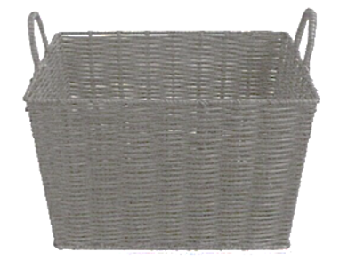

**Trả lời:** ……………..

**Câu 45.** Một thùng đựng rác có dạng hình chóp cụt tứ giác đều. Đáy và miệng thùng có độ dài lần lượt là  và , cạnh bên của thùng dài . Tính thể tích của thùng.

**Trả lời:** ……………..